Лабораторная работа №3
Применение статических анализаторов программного кода

5.1 Открыли Visual Studio в меню «Extensions» (Расширения) выбрали пункт «Manage Extensions» (Управление расширениями).В списке результатов нашли расширение PVS-studio и нажали кнопку «Установить». После этого началась загрузка установочного пакета. Установили скачанный пакет со стандартными настройками. После установки запустили Visual Studio для завершения установки.
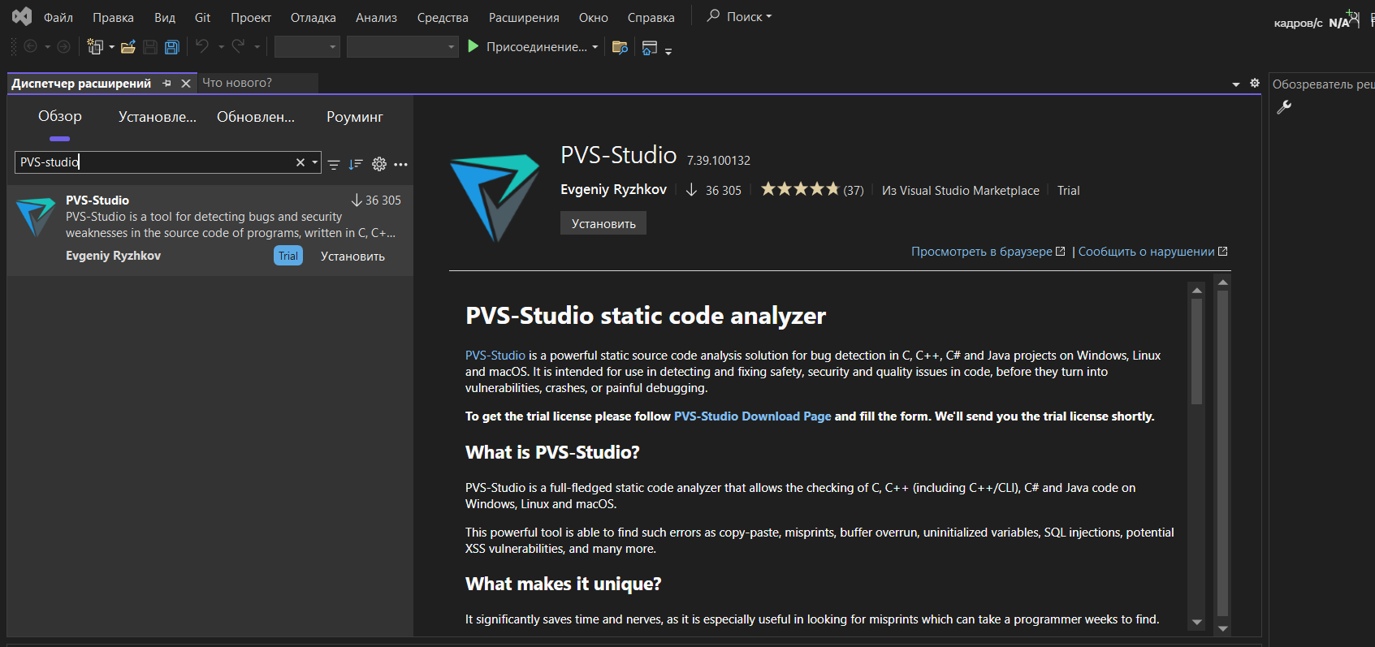
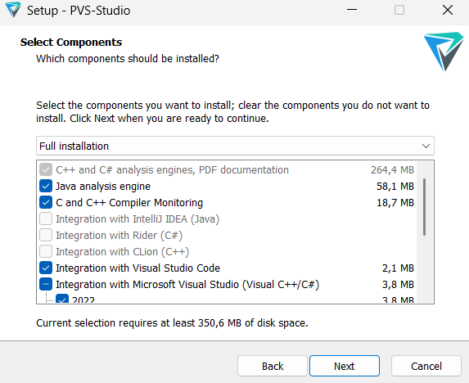
5.2 Создали консольное приложение C#. Внесли несколько намеренных ошибок.
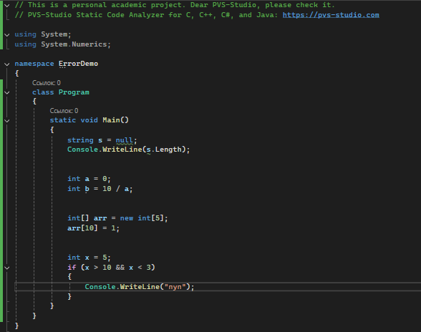

5.3 Открыли вкладку «Расширения» - «PVS-studio» - «Options» и в разделе Detectable Errors (c#) во всех пунктах установить Show All. В начало проверяемых файлов проекта добавили комментарий и изучили результаты анализа программного кода.
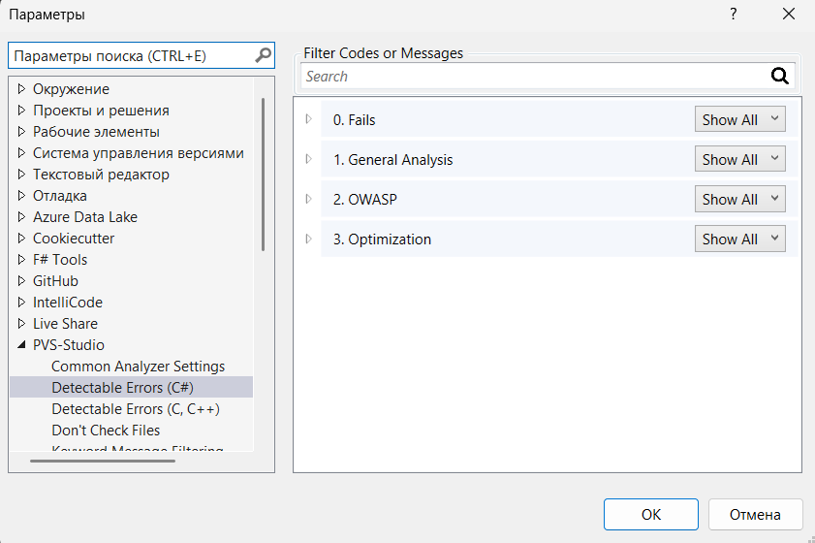
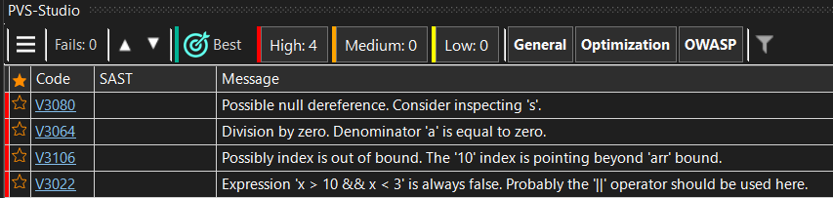

Контрольные вопросы:
1 Статический анализ кода:
Анализ исходного кода без запуска программы.
Преимущества:
- Находит ошибки до запуска программы
- Проверяет весь код, даже неисполняемые ветви
- Выявляет уязвимости безопасности
- Автоматизирует code review
2 Отличия статического и динамического анализа:
Статический: Анализ кода без выполнения. Находит синтаксические ошибки, потенциальные уязвимости, проблемы стиля.
Динамический: Анализ во время выполнения программы. Находит runtime-ошибки, утечки памяти, проблемы производительности.
3 Проблемы, которые находит SonarLint в C#:
- Code smells (плохие практики)
- Уязвимости (SQL-инъекции, XSS)
- Ошибки (NullReferenceException, деление на ноль)
- Дублирование кода
- Нарушения стандартов кодирования
4 Что пропускают статические анализаторы:
- Ошибки в сторонних библиотеках
- Проблемы, требующие понимания бизнес-логики
- Ошибки в конфигурационных файлах
- Проблемы, зависящие от входных данных
- Некоторые runtime-ошибки (временные условия, race conditions)

